Universidad Autónoma de Chiapas

Facultad de Contaduría & Administración

Víctor Méndez Ovando

Lic. Sistema Computacionales

Rodrigo López Rodríguez

Uriel Gurria Malpica

Sergio Iván Camacho Melgar

Edgar Oswaldo Pérez Gómez

Arquitectura de la Computadora

3º “c”

4/4/2016

INTRODUCCIÓN

El mantenimiento del computador es aquel que debemos realizar al computador cada cierto tiempo, bien sea para corregir fallas existentes o para prevenirlas.

El periodo de mantenimiento depende de diversos factores: la cantidad de horas diarias de operación, el tipo de actividad (aplicaciones) que se ejecutan, el ambiente donde se encuentra instalada (si hay polvo, calor, etc.), el estado general (si es un equipo nuevo o muy usado), y el resultado obtenido en el último mantenimiento.

Una PC de uso personal, que funcione unas cuatro horas diarias, en un ambiente favorable y dos o menos años de operación sin fallas graves, puede resultar aconsejable realizar su mantenimiento cada dos o tres meses de operación, aunque algunas de las actividades de mantenimiento pudieran requerir una periodicidad menor.

En cambio si la PC se usa más de 4 horas diarias, tiene mucho tiempo de operación, se recomienda hacer un mantenimiento por lo menos una vez al mes.

No debe considerarse dentro de esta actividad la limpieza externa y el uso sistemático de cubiertas protectoras de polvo, insectos y suciedad ambiental, ni tampoco la realización de copias de seguridad (backup), o la aplicación de barreras anti-virus, proxi es o cortafuegos (firewalls) que dependen de las condiciones específicas de operación y entorno ambiental.

**INDICE**

**Mantenimiento de la CPU----------------- 1-6**

**Conclusión-----------------------------------------7**

**Bibliografía-------------------------------------------8**

**RAZONES PARA HACER UN MANTENIMIENTO AL CPU**

Las computadoras funcionan muy bien y están protegidas cuando reciben mantenimiento. Si no se limpian y se organizan con frecuencia, el disco duro se llena de información, el sistema de archivos se desordena y el rendimiento general disminuye.

Si no se realiza periódicamente un escaneo del disco duro para corregir posibles errores o fallas, una limpieza de archivos y la desfragmentación del disco duro, la información estará más desprotegida y será más difícil de recuperar.

El mantenimiento que se debe hacer con Diagnóstico.

DIAGNOSTICO

La computadora trabaja más de lo que normalmente se cree. Está constantemente dando prioridad a las tareas, ejecutando órdenes y distribuyendo la memoria.

Sin embargo, con el tiempo ocurren errores en el disco duro, los datos se desorganizan y las referencias se vuelven obsoletas.

Estos pequeños problemas se acumulan y ponen lento el sistema operativo, las fallas del sistema y software ocurren con más frecuencia y las operaciones de encendido y apagado se demoran más.

Para que el sistema funcione adecuadamente e incluso para que sobre todo no se ponga tan lento, se debe realizar un mantenimiento periódico.

Asegurándonos de incluir en la rutina del mantenimiento estas labores:

Exploración del disco duro para saber si tiene errores y solucionar los sectores alterados.

Limpieza de archivos

1

**MANTENIMIENTO DE UNA CPU.**

Se puede definir Mantenimiento del PC o CPU como una serie de rutinas periódicas que debemos realizar a la PC, necesarias para que la computadora ofrezca un rendimiento óptimo y eficaz a la hora de su funcionamiento. De esta forma podemos prevenir o detectar cualquier falla que pueda presentar el computador.

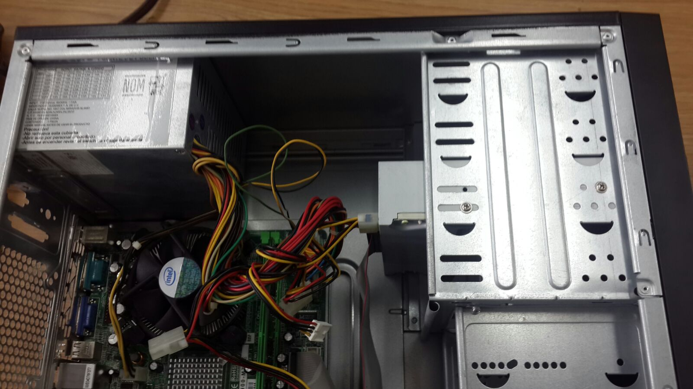

CPU es el elemento más importante en una computadora de escritorio, es en donde encuentran los componentes o dispositivos de hardware que hacen que funcionen a su totalidad el software. Dentro de estos dispositivos que están el disco duro, memoria(s) RAM, lectores de cd o disquete, tarjeta de video y sonido, etc.

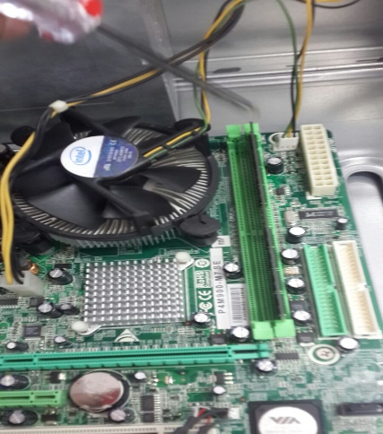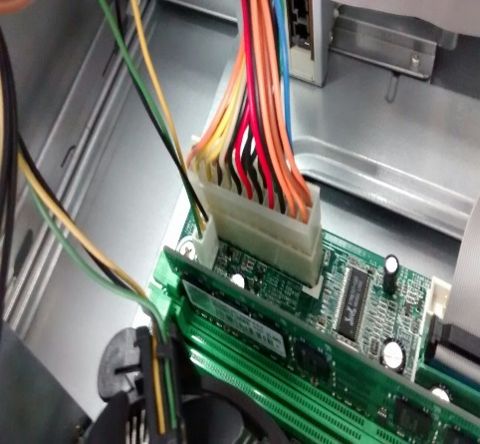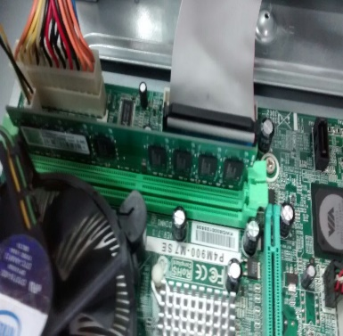

2

Para empezar con el mantenimiento de un CPU, se deben de realizar algunos puntos primeramente, lo primero que se debe de hacer es revisar si el equipo tiene alguna garantía para que se haga efectiva la garantía que tenga el equipo, por el motivo de que la mayoría de las compañías que dan garantías a los equipos de cómputo se invalidan si se llegan a abrir o desarmar el equipo por personas externas o que no son certificadas por dicha empresa, pero si el equipo que se le hará el mantenimiento no tiene alguna garantía se realizara lo siguiente:

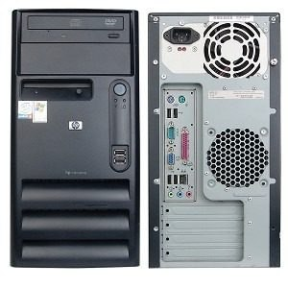

Desconectar todos los cables que transmiten la energía al CPU, para poder quitar los primeros tornillos utilizando el desarmador que embone con el tornillo y llegar a poder quitar con facilidad la tapa del CPU, para proseguir con la extracción de todos los dispositivos que estén la tarjeta madre y también fijas al armazón del CPU. Todos los dispositivos, tornillos u otros materiales que se retiren deberán de estar en un lugar limpio y bien ordenado para evitar problemas al final del proceso del mantenimiento.

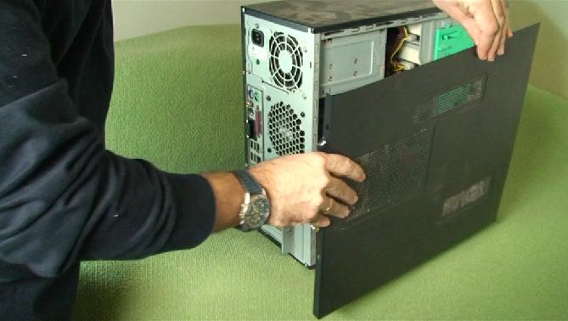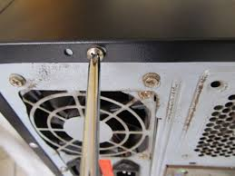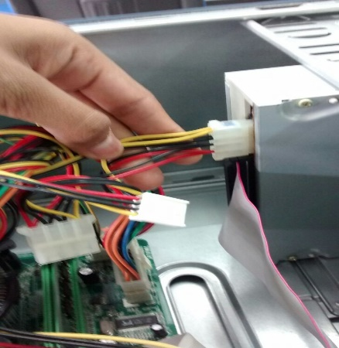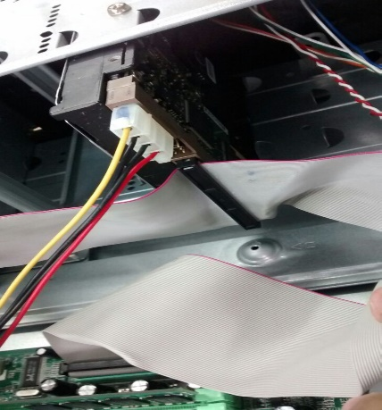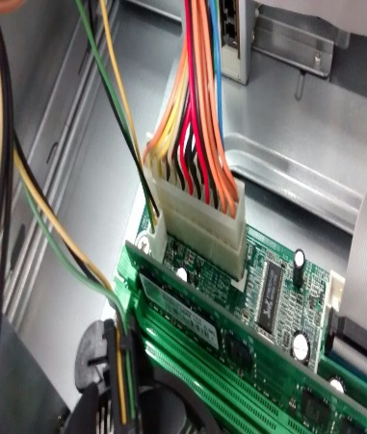3

Después de retirar cada dispositivo, se prosigue a limpiarlos del polvo que tengan, esta limpieza solo se puede realizar con una brocha pero para realizar una limpieza más a fondo se utilizara espuma limpiadora, alcohol isopropilico y limpiador de C. I.

El limpiador de C. I. se aplicó directamente a los dispositivos como la memoria RAM u otros dispositivos que tengan tarjetas electrónicas o conexiones.

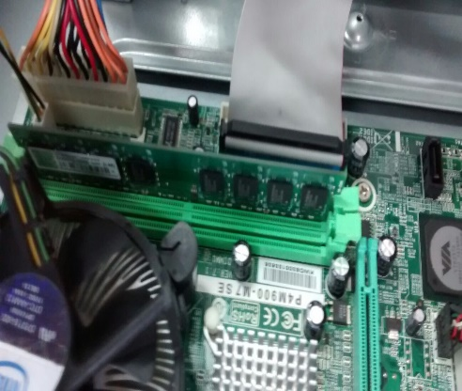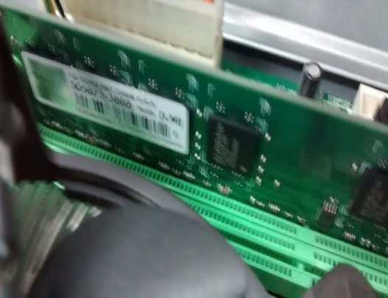

La espuma limpiadora se utilizó para los materiales hechos de plástico y metálicos, de preferencia se aplicó de manera indirecta con una franela limpia, para finalizar con la aplicación de la espuma limpiadora utilizamos el alcohol isopropilico para retirar el exceso de la espuma

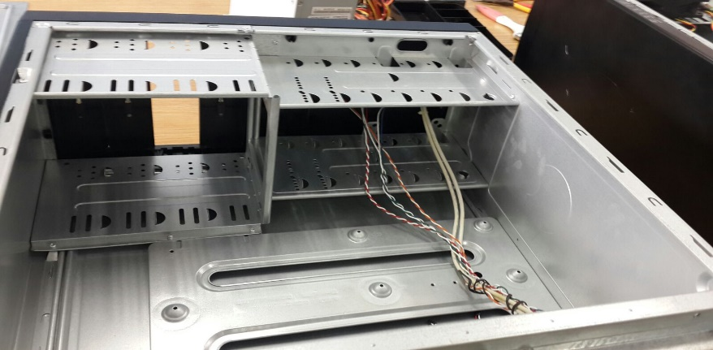

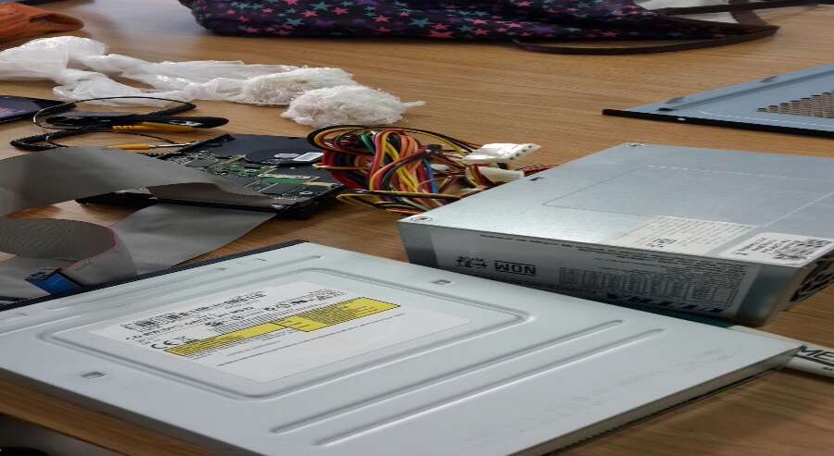

4

Todo este proceso se debe de hacer con calma, para realizar la limpieza de cada dispositivo como se debe de hacer, y con un poco de tiempo llegamos a finalizar la limpieza. El siguiente paso es el ensamblado de las piezas y componentes.

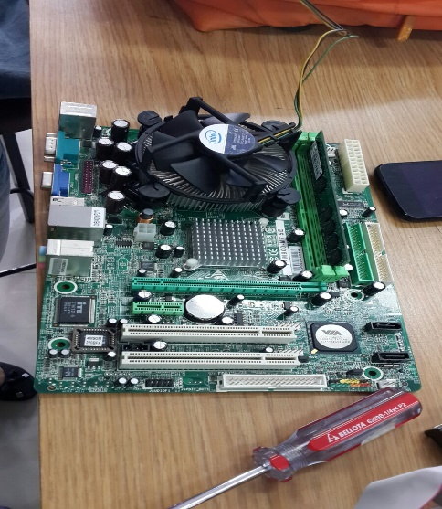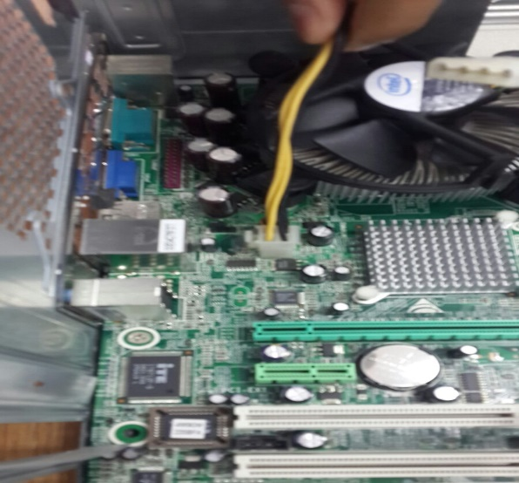

Al realizar el ensamblado, se debe de tener el cuidado de cada conexión esté bien hecha para que al encender la computadora detecte todos los dispositivos que tenga. Si se llega a detectar alguna falla se deberá de abrir nuevamente el CPU para identificar cual dispositivo este mal conectado. En nuestro caso realizamos el ensamblado de manera correcta.

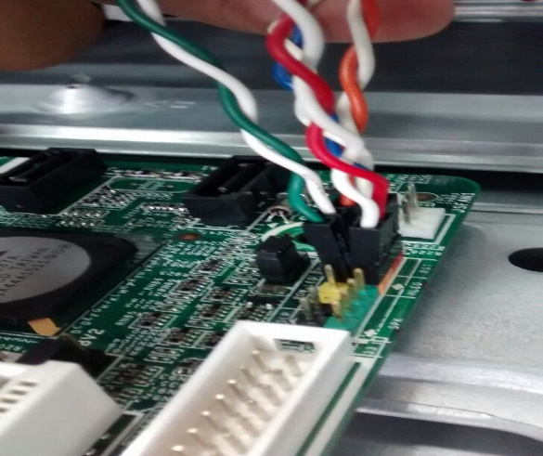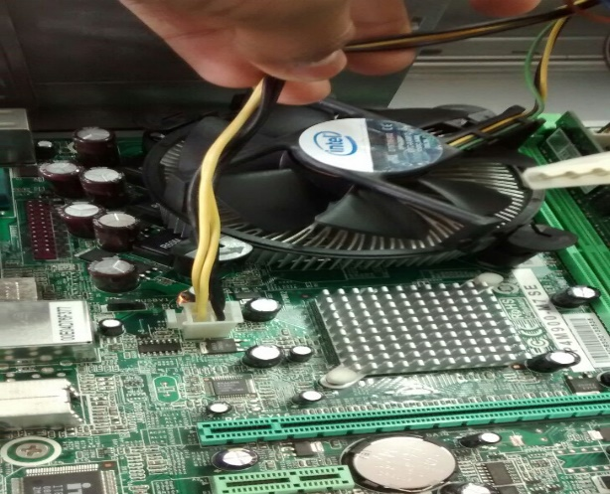

5

Al encender la computadora, lo primero que nos dimos cuenta fue de la rapidez de la computadora al iniciar sesión, Esto es uno de los puntos importantes de realizarle el mantenimiento a nuestra computadoras, ya que así hacemos que nuestros equipos funcionen con más rapidez, logramos que nuestros dispositivos tengan una vida de uso más larga y con eso también evitamos algún fallo que pueda tener por exceso de polvo que puedan entrarle.

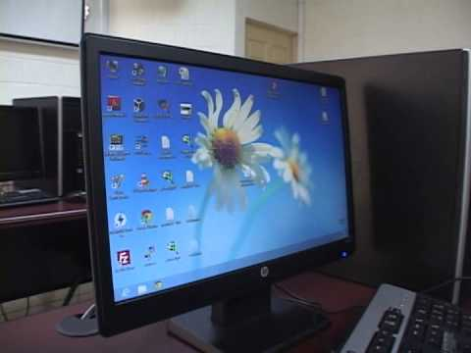

6

**CONCLUSION**

En conclusión el tan solo limpiar el pc (darle mantenimiento preventivo) es primordial para la computadora ya que sin esta limpieza prácticamente estaría perdida pero gracias a este método puede vivir más años .

Las computadoras necesitan ser tratadas con ciertas rutinas que les garanticen un funcionamiento óptimo por un tiempo más prolongado, es decir, necesitan un mantenimiento preventivo. El cual vimos en la anterior información

Debemos tener siempre en cuenta que el calor y el polvo favorecen el desgaste de los circuitos ya que los exponen a condiciones de trabajo difíciles, por ello hay que conservarlos ventilados, frescos y protegidos de los cambios bruscos de voltaje.

7

Bibliografía

<http://anahiimartiinez.blogspot.mx/2012/09/pasos-para-dar-mantenimiento-preventivo.html>

<http://mantenimiento2.bligoo.com.mx/4-mantenimiento-preventivo-al-cpu>

<http://pepegb96.blogspot.mx/2012/09/pasos-para-dar-mantenimiento-preventivo.html>

8